**2016年度校园招聘**

**一、本专科生 康哲成长计划**

“实习医药代表”人数： 500人

工作地点： 全国各省市

岗位职责：

* 以专业学术拜访、学术活动等方式推广公司产品，树立公司及产品形象；
* 协助公司进行药品市场调查、临床试验、产品资料收集与市场拓展等工作。

任职要求：

 医学、药学以及医药相关专业毕业，本专科或以上学历；

 热情开朗、积极上进，具有良好的人际沟通能力和团队合作精神；

 勇于接受挑战，承受工作压力；

临床医学专业优先，待遇从优！

**「成长路径」**

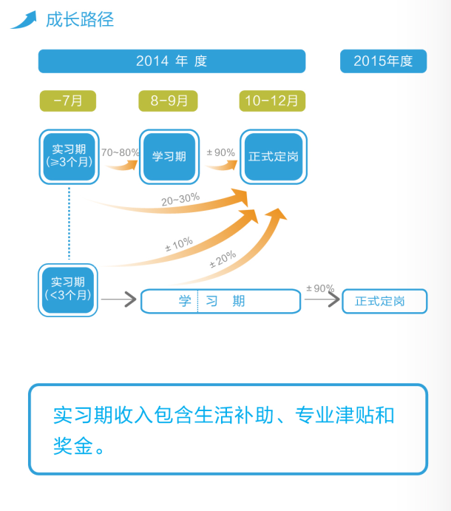

**2017年**

**2016年度**

**待遇：**

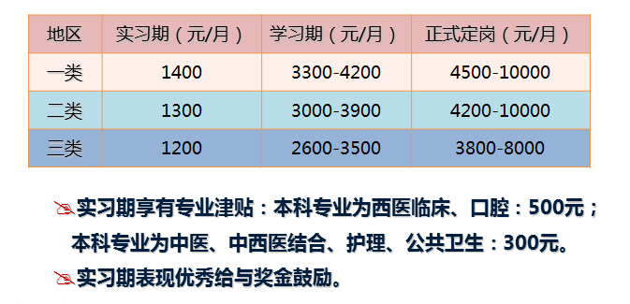

**二、硕士生 康哲成长计划**

“专业储备人才”人数: 60~80人

工作地点：深圳总部/全国各省市

任职要求：

 硕士学历，医药学相关专业；

 英语CET-6，熟练操作日常办公软件；

优秀的沟通能力、团队合作能力、学习能力和执行力；

思维敏锐、主动热情、责任心强；

临床医学专业优先，待遇从优！

职业方向

市场推广方向（推广助理、产品助理等）

区域营销方向（医药代表、商务助理等）

药品发展方向（新药筛选、临床研究、产品注册等）

总部管理职能方向

**「成长路径」**

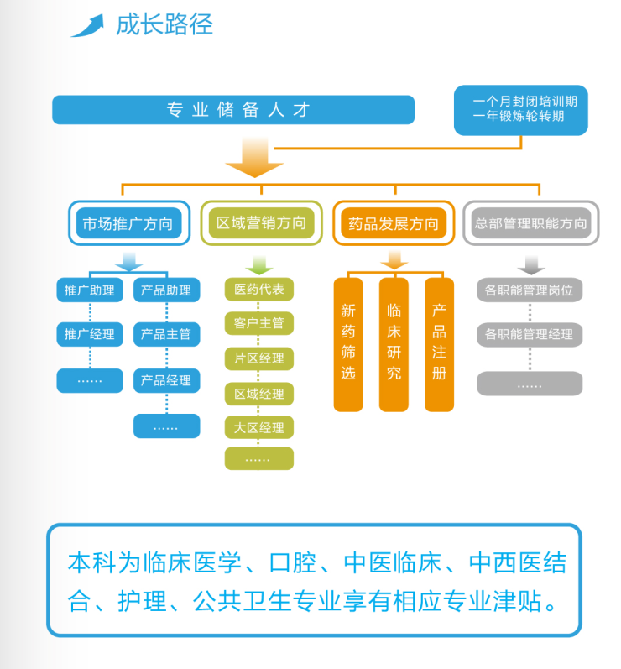

**待遇：**

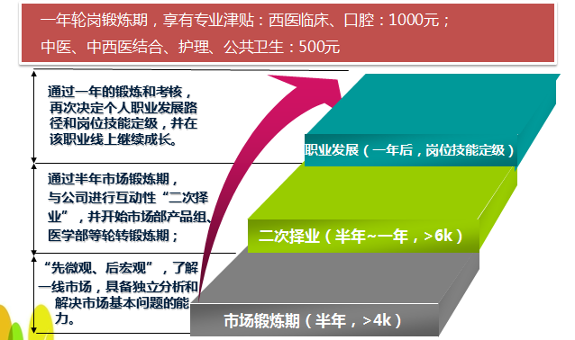

**三、区域商务代表招聘计划**

招聘人数：30-40人

工作地点：全国各省市

岗位职责：

辖区内商业渠道的维护、管理、评估、筛选；

商业往来账务核对及应收款催收、销售流向数据收集、区域招标工作；

OTC市场的覆盖、其他市场销售支持性工作。

任职要求：

医学、药学、医药贸易、管理学等相关专业，本专科学历；

热情开朗、积极上进，善于沟通，具有团队合作精神。

勇于接受挑战，抗压力强。

成长路径：

商务代表 商务经理 商务大区经理

实习期收入包括生活补助、奖金：

生活补助：根据工作地点不同，给予1200-1400元/月的生活补助。

奖金：每人300元/月额度，商务大区内所有实习商务代表根据工作表现再分配具体奖金金额。